Tarea 2

Fecha de entrega: lunes 22 de junio de 2026.

Breve repaso de trigonometría
Para los triángulos rectángulos tenemos algunas relaciones importantes.
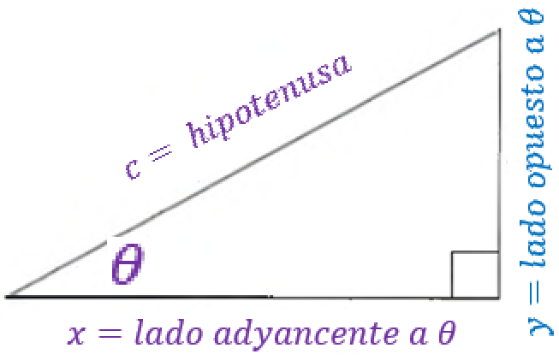

Por ejemplo:
$c^{2}=x^{2}+y^{2}$
$$c=\sqrt{x^{2}+ y^{2}}$$

$$y=c*sen\left(θ\right)$$
$$la longitud del lado opuesto a θ=hipotenusa*sen(θ)$$

$$x=c*cos\left(θ\right)$$
$$la longitud del lado adyancente a θ=hipotenusa*cos(θ)$$

$$\tan{(θ)}=\frac{y}{x}$$
$$tan⁡(θ)=\frac{Longitud del lado opuesto a θ}{Longitud del lado adyancente a θ}$$
$$θ= \tan^{-1}( \frac{Longitud del lado opuesto a θ}{Longitud del lado adyancente a θ} )$$

Ejercicio 1.
¿Qué longitud de cable se necesita para formar un tirante desde lo alto de un poste telefónico de 12m, hasta una estaca clavada en el suelo a 8 m de la base del poste?

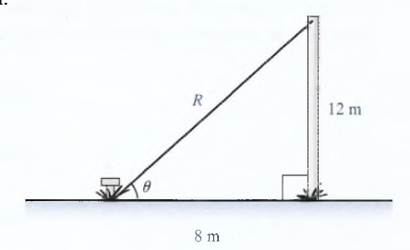

Ejercicio 2.

Paso 1. En la siguiente figura. ¿Cuál es el lado opuesto al ángulo de 40° grados?
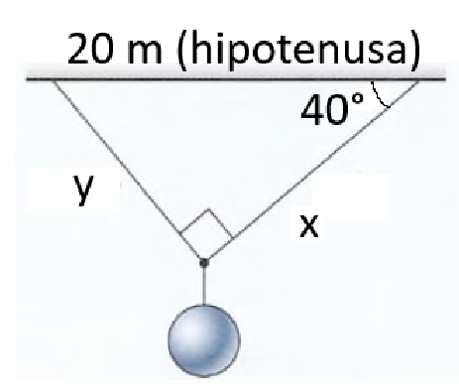
Paso 2. ¿Cuál es la longitud del segmento de cuerda y?
Paso 3. ¿Cuál es la longitud del segmento de cuerda x?

Ejercicio 3.
Un automóvil sube por una rampa, cuya base es de 20 m y tiene una altura de 4.3 m.

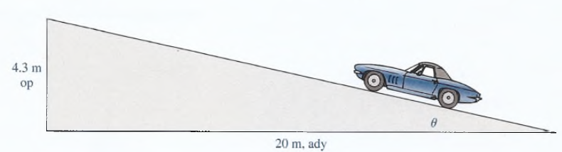
Paso 1. ¿Cuánto mide el lado adyacente al ángulo ϴ?
Paso 2. ¿Cuánto mide el lado opuesto al ángulo ϴ?
Paso 3. ¿Cuánto mide la rampa que sube el auto?
Paso 4. ¿Cuál es el ángulo ϴ? Para este paso puedes usar tu calculadora, la función para encontrar la $\tan^{-1}(α)$ se suele llamar INV TAN, ATAN o ARCTAN.

Vectores
Ejercicio 4.

Considera la siguiente figura de una fuerza de 200 Newtons (N).
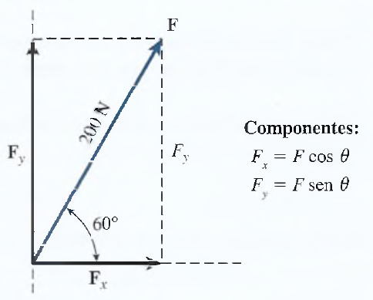

Paso 1. Calcula la componente $F_{x }$.
Paso 2. Calcula la componente $F_{y }$.
Paso 3. Calcula la tan(60°)
Ejercicio 5.
Un barco recorre 100 km hacia el Norte durante el primer día de viaje, 60 km al noreste el segundo día y 120 km hacia el Este el tercer día. Encuentra el desplazamiento resultante.

